Crud php

VIDEO 4
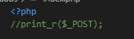
Imprime todo el contenido de una variable.
Resultado..
Para imprimir solo un valor:
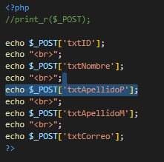
Resultado.
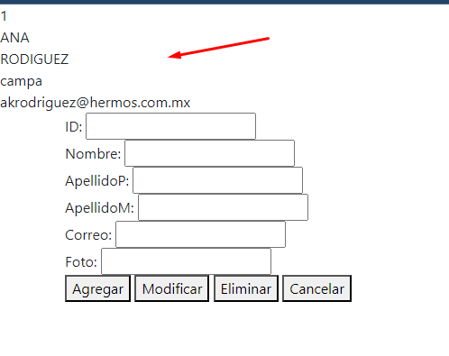

Video 5, recibir datos post
Probando funcionalidad de los botones.
3-. De lo contario, le agregamos un valor vacío para que la variable no inicialice indefinida.
2-.Si la variable tiene algo, le asignamos el valor a nuestra variable.
1-.Validamos si la variable tiene algo.

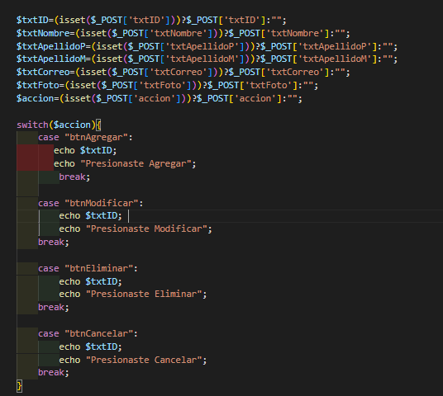
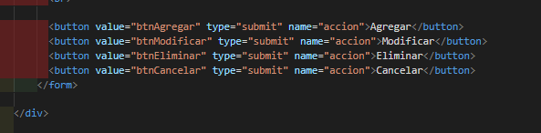
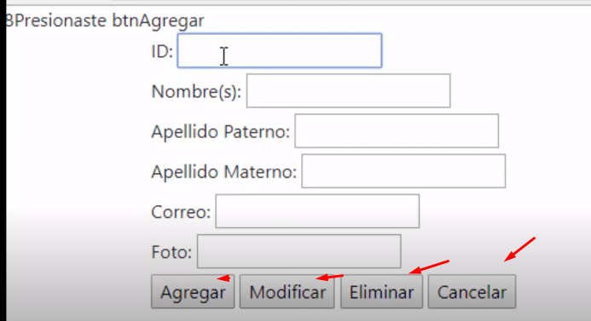

Video 6. Insert into en php
En nuestro código index, agregue:
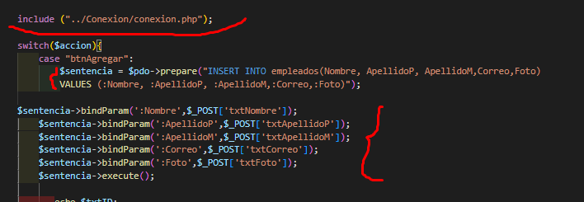
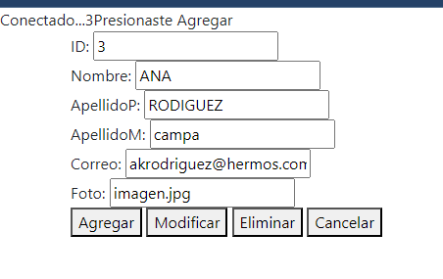
Y me agrega los datos a la bd.
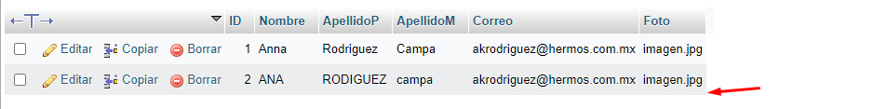

Video 7. Seleccionar registros.
En este video vamos a ver como acceder a la bd y sacar la información que nos va a servir como base para mostrar dicja información en una tabla HTML.
Agregamos estas líneas de código después del switch. Este código lo que va a ser es:
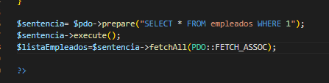
1-.Va a ejecutar la sentencia SQL
3-. Devuelve o asocia información de la bd a un arreglo.
2-. después, se lo va a asignar a la variable listaEmpleados. Es decir, vamos a obtener la info directamente trabajando con esta variable.

Después agregamos esta línea, con este código, vamos a estar monitoreando si la inf que me regresa la sentencia SQL, es la que espero.
Imprime la información que esta dentro de un arreglo.
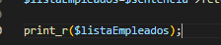

Al ejecutarlo, nos lo muestra así, 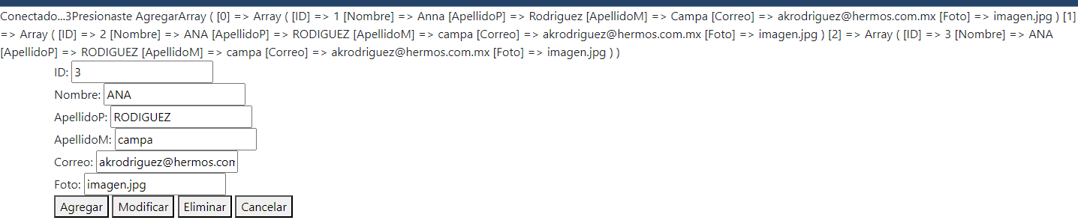
Pero si lo queremos ver mas arreglado, presionamos clic derecho y código fuente. Nos muestra así.
Y verlo de esta manera, nos ayudaría a desplegarlo en una tabla HTML.
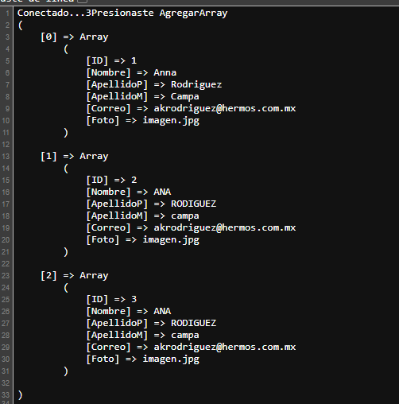

Video 8. Registros en tabla HTML.
Después del form, agregamos la tabla
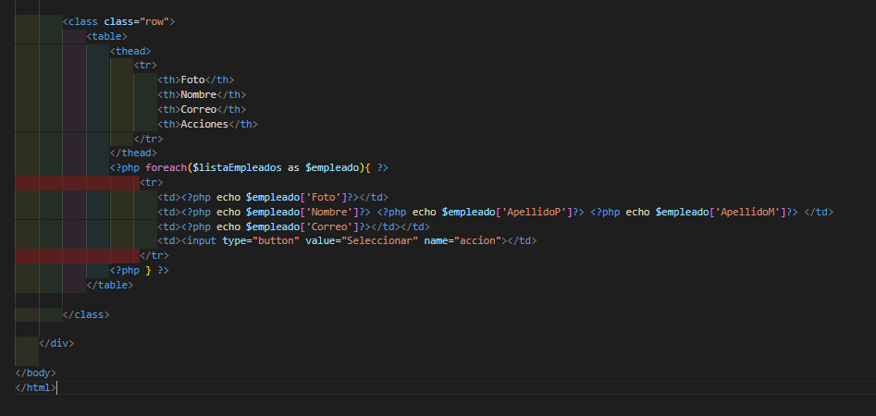
Para que finalmente nos muestre:
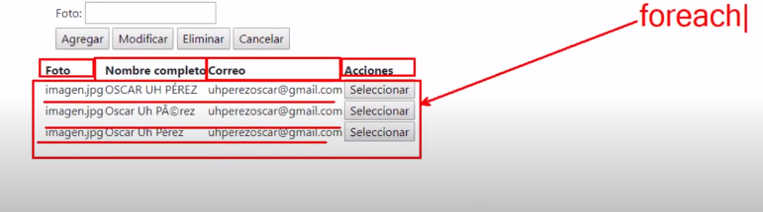

Video 9. Seleccionar registro.
Agregamos un form después de la tabla.
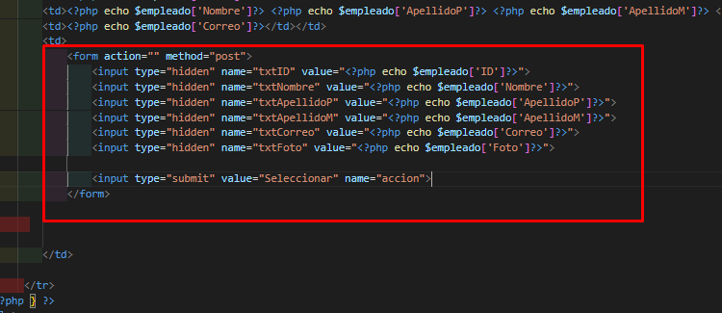
Y lo que hace es que Cuando el usuario seleccione el botón seleccionar, envia la info a nuestro formulario..
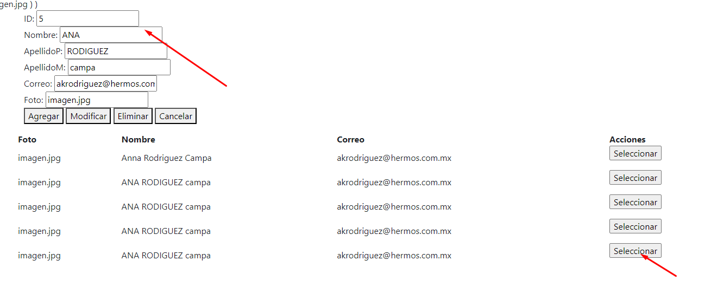

Video 10. Modificar registros.
Copiamos el código de agregar, y cambiamos la sentencia por UPDATE.
DESPUES COLOCAMOS header para una vez actualizado los registros. Nos redireccione al index.
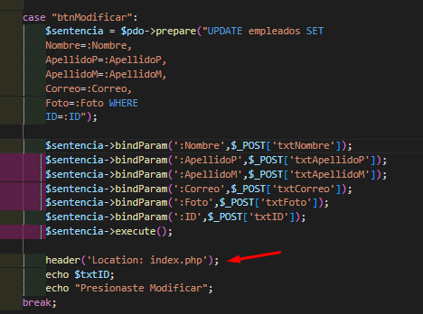

Video 11. Borrar registros.
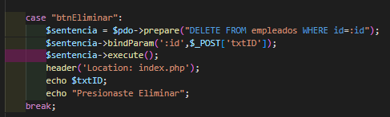
Y colocamos otro botón para poder borrar en línea.
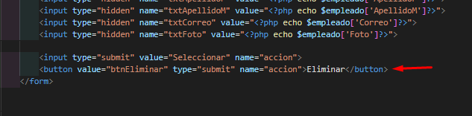
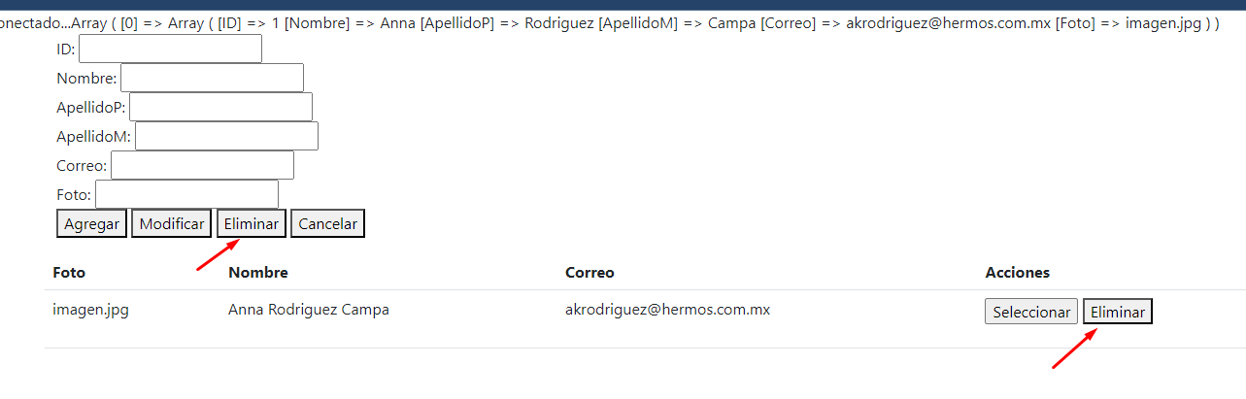

Video 12, obtener datos de imagen.
Lo habíamos colocado de tipo text,
Ahora lo cambiamos de tipo file y que acepte todo tipo de imagen.
Y vambiamos también la variable que esta al inicio.
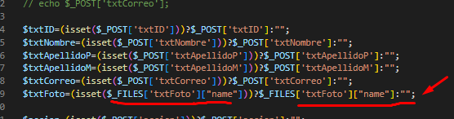
Y debajo del foreach, colocamos para mostrar la imagen.
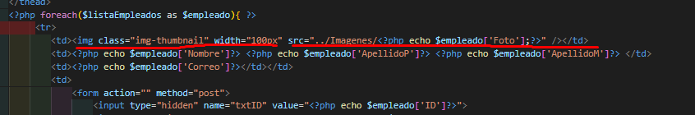
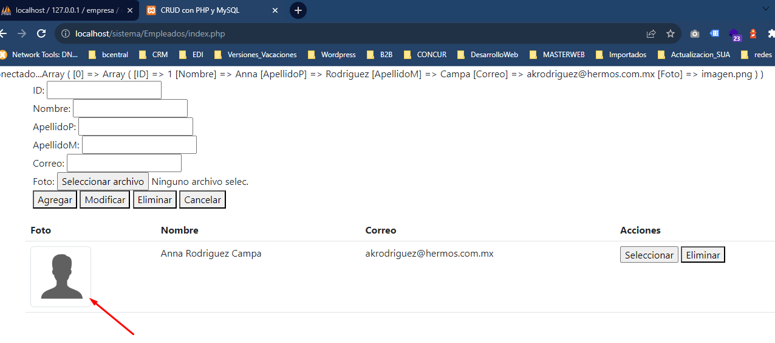

video 13. Subir imagen a servidor
en el case btnAgregar colocamos la sig línea de código.
5-. De lo contrario, conserva el valor de imagen.jpg vino.
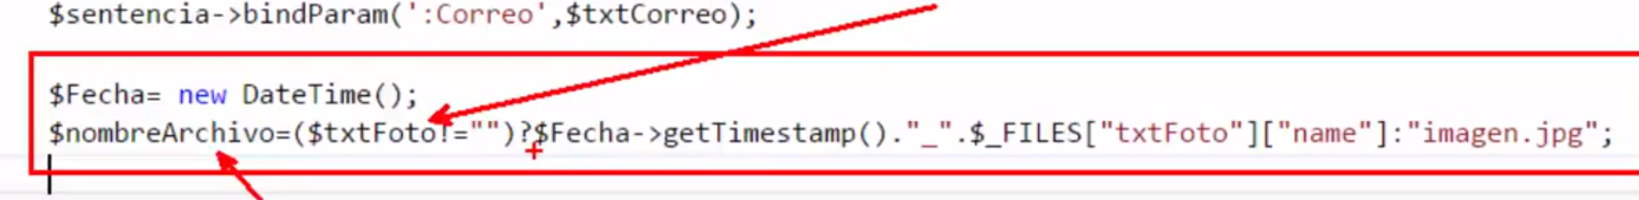
2-.Preguntamos si hay una foto seleccionada,
4-. Y obtén el nombre real de la fotografía que vino.
3-. Concatenale la fecha

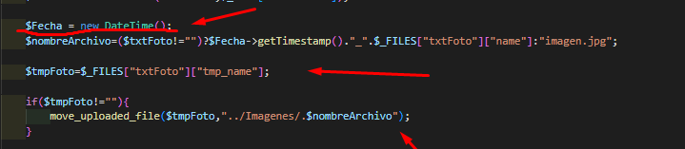
Obtiene la fecha

Recolecto la foto que me envia php cuando el usuario selecciona la fotografía en el formulario.

Después, la copio al servidor, ya que esta función recibe la fotografía temporal. Y el ligar destino a donde quiero enviarlo, junto con el nombre nuevo del archivo.

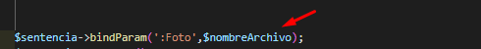
Y cambiamos qui el nuevo nombre del archivo.

Video 14. Modificar imagen.
No actualiza la imagen.
Selecciona la foto de la tabla empleados, cuando el id coincida con el id que el usuario te esta solicitando.

Video 15. Borrar imagen física.
Agregamos este script.
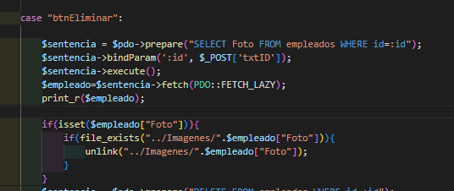
Si existe la variable fotografía, con la inf que esta en la consulta de mysql, búscalo en la carpeta imágenes, y si existe, elimínala.
Devuelve un dato de la tabla seleccionada.

Y elimina la imagen de la carpeta.

Video 16. Modificando y validando.
Aquí en el case modificar, agregamos este script.
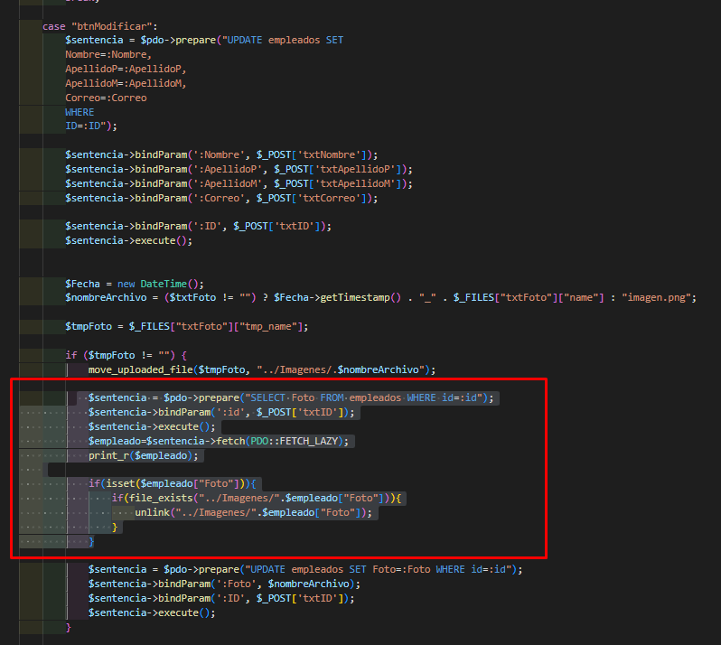
Para que cuando modifique la imagen, se elimine la img anterior.
Y agregamos estas modificaciones en el formulario.
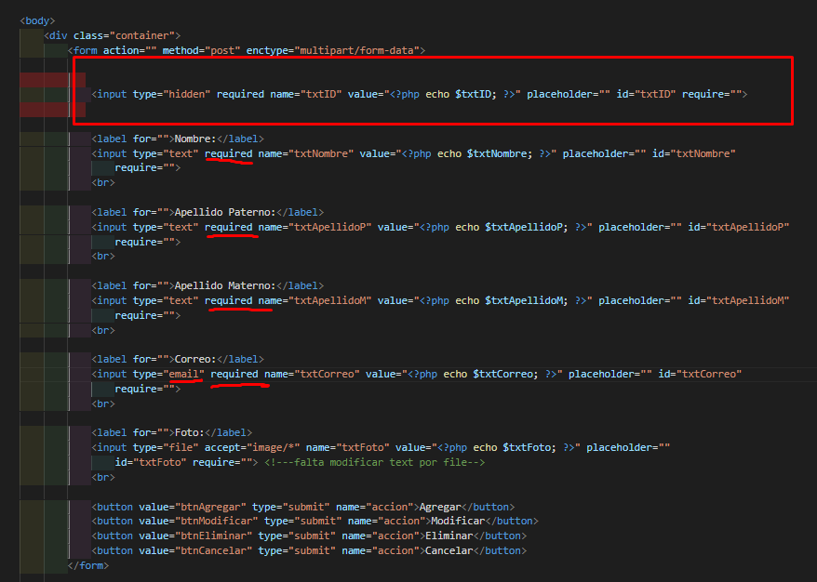

Video 17. Estilos con Bootstrap-
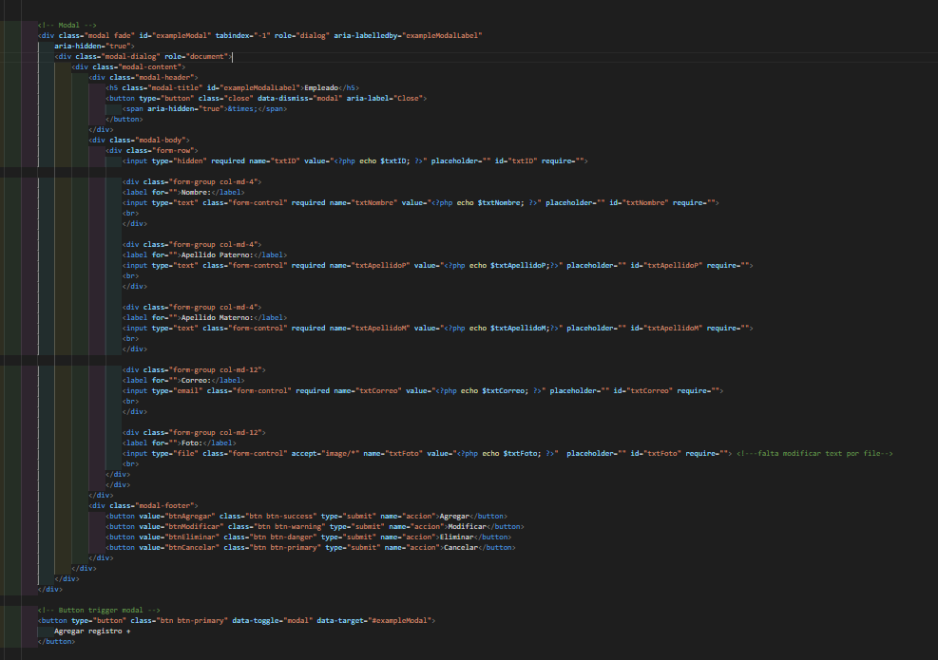
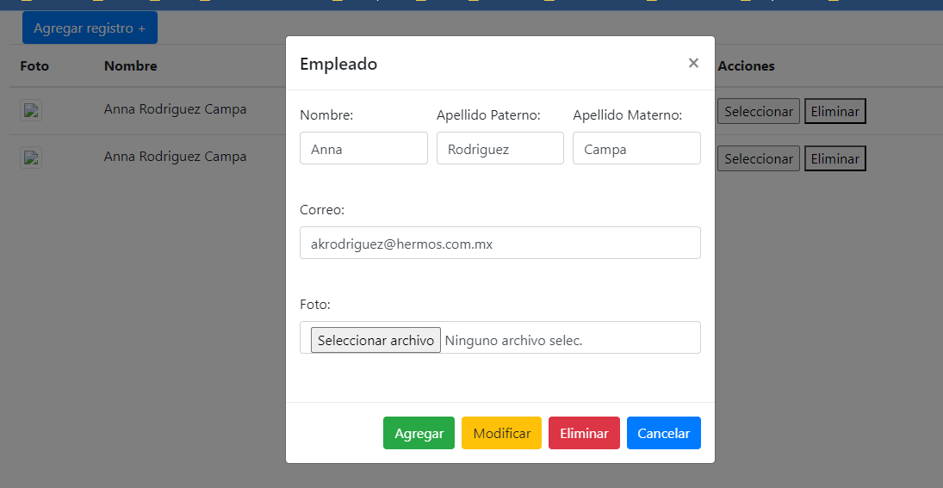

Video 18. Activar botones.

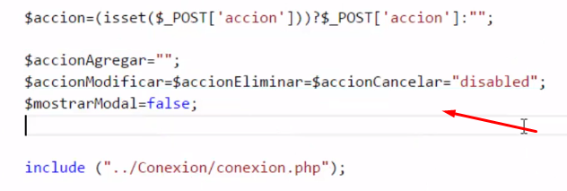
Y agregamos estas líneas de código en los botones,
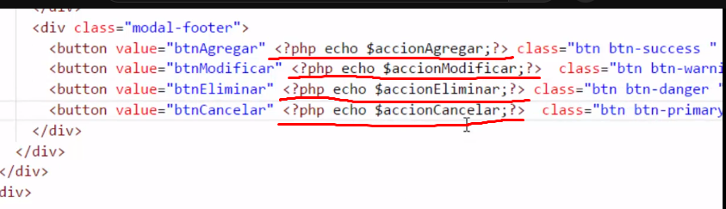
Agregamos un nuevo case de seleccionar.
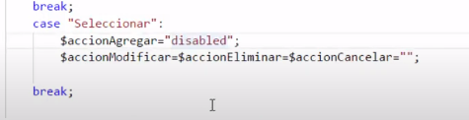
Y nos muestra así los botnes desactivados, excepto el de agregar.
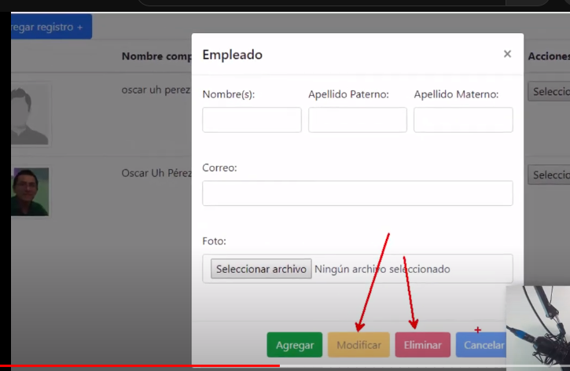
Pero si damos clic en seleccinar nos muestra desactivado solo el botón de agregar.
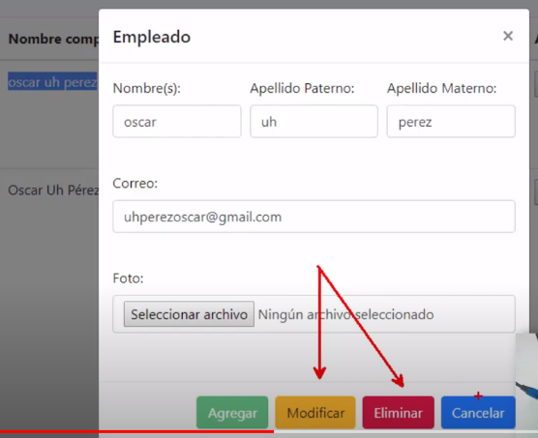
Revisar por que ya no me habilita el btn de agregar.

Video 19. Imagen preview
En el case seleccionar, agreamos este código.
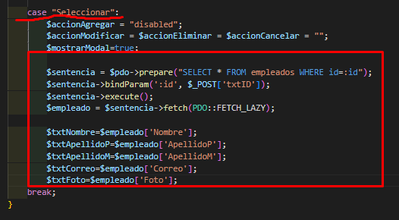
Y en esta parte eliminamos este código.
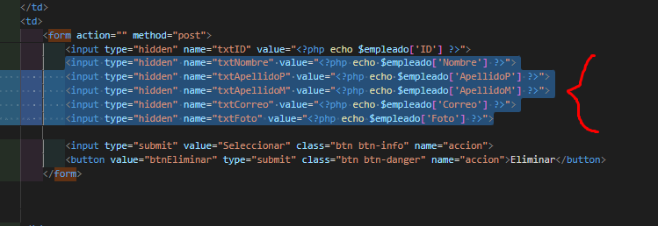

VIDEO 20. VALIDACION LADO SERVIDOR.
Aun no funciona
Video 21. Ajustes generales.

Generador de código php
https://www.phpcodebuilder.com/

